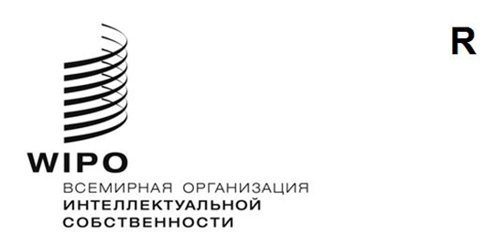
WIPO/GRTKF/IC/50/1 Prov.
оригинал: английский
дата: 13 декабря 2024 года
Межправительственный комитет по интеллектуальной собственности, генетическим ресурсам, традиционным знаниям и фольклору
Пятидесятая сессия
Женева, 3–7 марта 2025 года
проект повестки дня
Документ подготовлен Секретариатом
- Открытие сессии
- Принятие повестки дня

См. настоящий документ, а также документы WIPO/GRTKF/IC/50/INF/2 и WIPO/GRTKF/IC/50/INF/3.
- Аккредитация отдельных организаций
См. документы WIPO/GRTKF/IC/50/2 и WIPO/GRTKF/IC/49/8.
- Участие коренных народов и местных общин
- Последняя информация о деятельности Добровольного фонда
См. документы WIPO/GRTKF/IC/50/3, WIPO/GRTKF/IC/50/INF/4 и WIPO/GRTKF/IC/50/INF/6.
- Назначение Консультативного совета для Добровольного фонда
См. документ WIPO/GRTKF/IC/50/3.
- Информационная записка для дискуссионной группы коренных народов и местных общин
См. документ WIPO/GRTKF/IC/50/INF/5.

- Традиционные знания / традиционные выражения культуры
- Охрана традиционных знаний: проект статей
См. документ WIPO/GRTKF/IC/49/4.
- Охрана традиционных выражений культуры: проект статей
См. документ WIPO/GRTKF/IC/49/5.
- Глоссарий основных терминов, касающихся интеллектуальной собственности, генетических ресурсов, традиционных знаний и традиционных выражений культуры

См. документ WIPO/GRTKF/IC/50/INF/7.
- Обновленный отчет о технической экспертизе проектов документов ВОИС, посвященных генетическим ресурсам, традиционным знаниям и традиционным выражениям культуры, по ключевым вопросам, касающимся интеллектуальной собственности, в контексте прав человека, принадлежащих коренным народам

См. документ WIPO/GRTKF/IC/50/INF/8.
- Прочие вопросы
- Закрытие сессии
[Конец документа]

